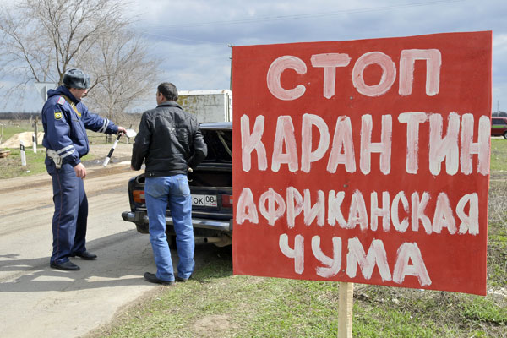
АФРИКАНСКАЯ ЧУМА СВИНЕЙ

Африканская чума свиней (лат. Pestis africana suum), африканская лихорадка, восточноафриканская чума, болезнь Монтгомери – высококонтагиозная вирусная болезнь свиней, характеризующаяся лихорадкой, цианозом кожи и обширными геморрагиями во внутренних органах. Относится к списку A согласно Международной классификации заразных болезней животных. Для человека африканская чума свиней опасности не представляет. В естественных условиях к африканской чуме свиней восприимчивы домашние и дикие свиньи всех пород и любого возраста. Эпидемический процесс АЧС не имеет сезонного характера.
Источник возбудителя инфекции — больные животные и вирусоносители. Заражение чаще происходит алиментарным путем, реже при контакте с инфицированными свиньями, в том числе и с дикими кабанами у которых заболевание может протекать бессимптомно. Возможен занос заболевания с инфицированными кормами, необеззараженными продуктами убоя больных свиней, транспортом, обслуживающим персоналом, предметами ухода. Механическими переносчиками вируса могут быть птицы, домашние и дикие животные, грызуны, накожные паразиты (некоторые виды клещей и вши), бывшие в контакте с больными и павшими свиньями. Наиболее распространенный путь заражения восприимчивых животных через специфических членистоногих – вирусоносителей гематофагов. Резервуарами вируса в природе являются африканские дикие свиньи и клещи рода орнитодорос.
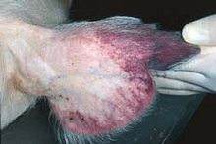
Инкубационный период заболевания зависит от количества поступившего в организм вируса, состояния животного, тяжести течения и может продолжаться от 2 до 6 суток. Течение подразделяют на молниеносное, острое, подострое и реже хроническое. При молниеносном течении животные гибнут без каких-либо признаков; при остром — у животных повышается температура тела до 40,5–42,0°C, отмечаются одышка, кашель, появляются приступы рвоты, парезы и параличи задних конечностей. Наблюдаются серозные или слизисто-гнойные выделения из носа и глаз, иногда понос с кровью, чаще запор. В крови отмечается лейкопения (количество лейкоцитов снижается до 50-60%). Больные животные больше лежат, зарывшись в подстилку, вяло поднимаются, передвигаются и быстро устают. Отмечают слабость задних конечностей, шаткость походки, голова опущена, хвост раскручен, усилена жажда.
На коже в области внутренней поверхности бедер, на животе, шее, у основания ушей заметны красно-фиолетовые пятна, при надавливании они не бледнеют (резко выраженный цианоз кожи). На нежных участках кожи могут появиться пустулы, на месте которых образуются струпья и язвы. Супоросные больные матки абортируют. Смертность, в зависимости от течения, может достигать от 50 до 100%. Переболевшие и оставшиеся в живых животные становятся пожизненными вирусоносителями.
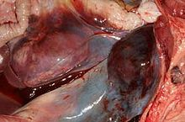
Обнаруживают многочисленные кровоизлияния в кожу, слизистые и серозные оболочки. Лимфатические узлы внутренних органов увеличенные, имеют вид сгустка крови или гематомы. В грудной и брюшной полостях — желтоватый серозно-геморрагический экссудат с примесью фибрина, иногда крови. Внутренние органы, особенно селезёнка, увеличены, с множественными кровоизлияниями. В лёгких — междольковый отёк. Для гистологической картины характерны сильный распад хроматина ядер лимфоцитов в тканях РЭС, кариорексис в печени.
Диагноз ставят на основании эпизоотологических, клинических, патологоанатомических данных, лабораторных исследований и биопробы. Африканскую чуму свиней необходимо дифференцировать от классической чумы свиней. Наиболее надёжный метод диагностики — реакция гемадсорбции, метод флуоресцирующих антител и биопроба на свиньях, иммунных к классической чуме.

Профилактика и меры борьбы с африканской чумой свиней. Эффективных средств профилактики африканской чумы свиней до настоящего времени не разработано, лечение запрещено. В случае появления очага инфекции практикуется тотальное уничтожение больного свинопоголовья бескровным методом, а также ликвидация всех свиней в очаге и радиусе 20 км от него. Больные и контактировавшие с больными животными свиньи подлежат убою с последующим сжиганием трупов.
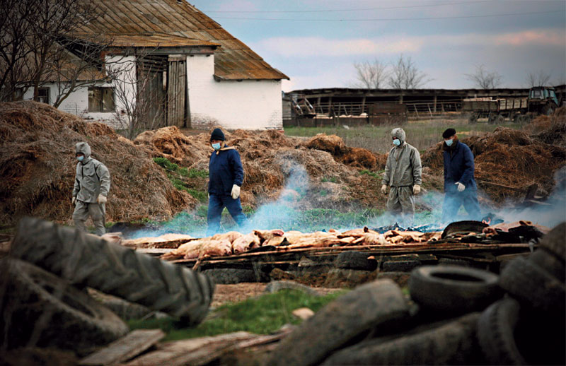
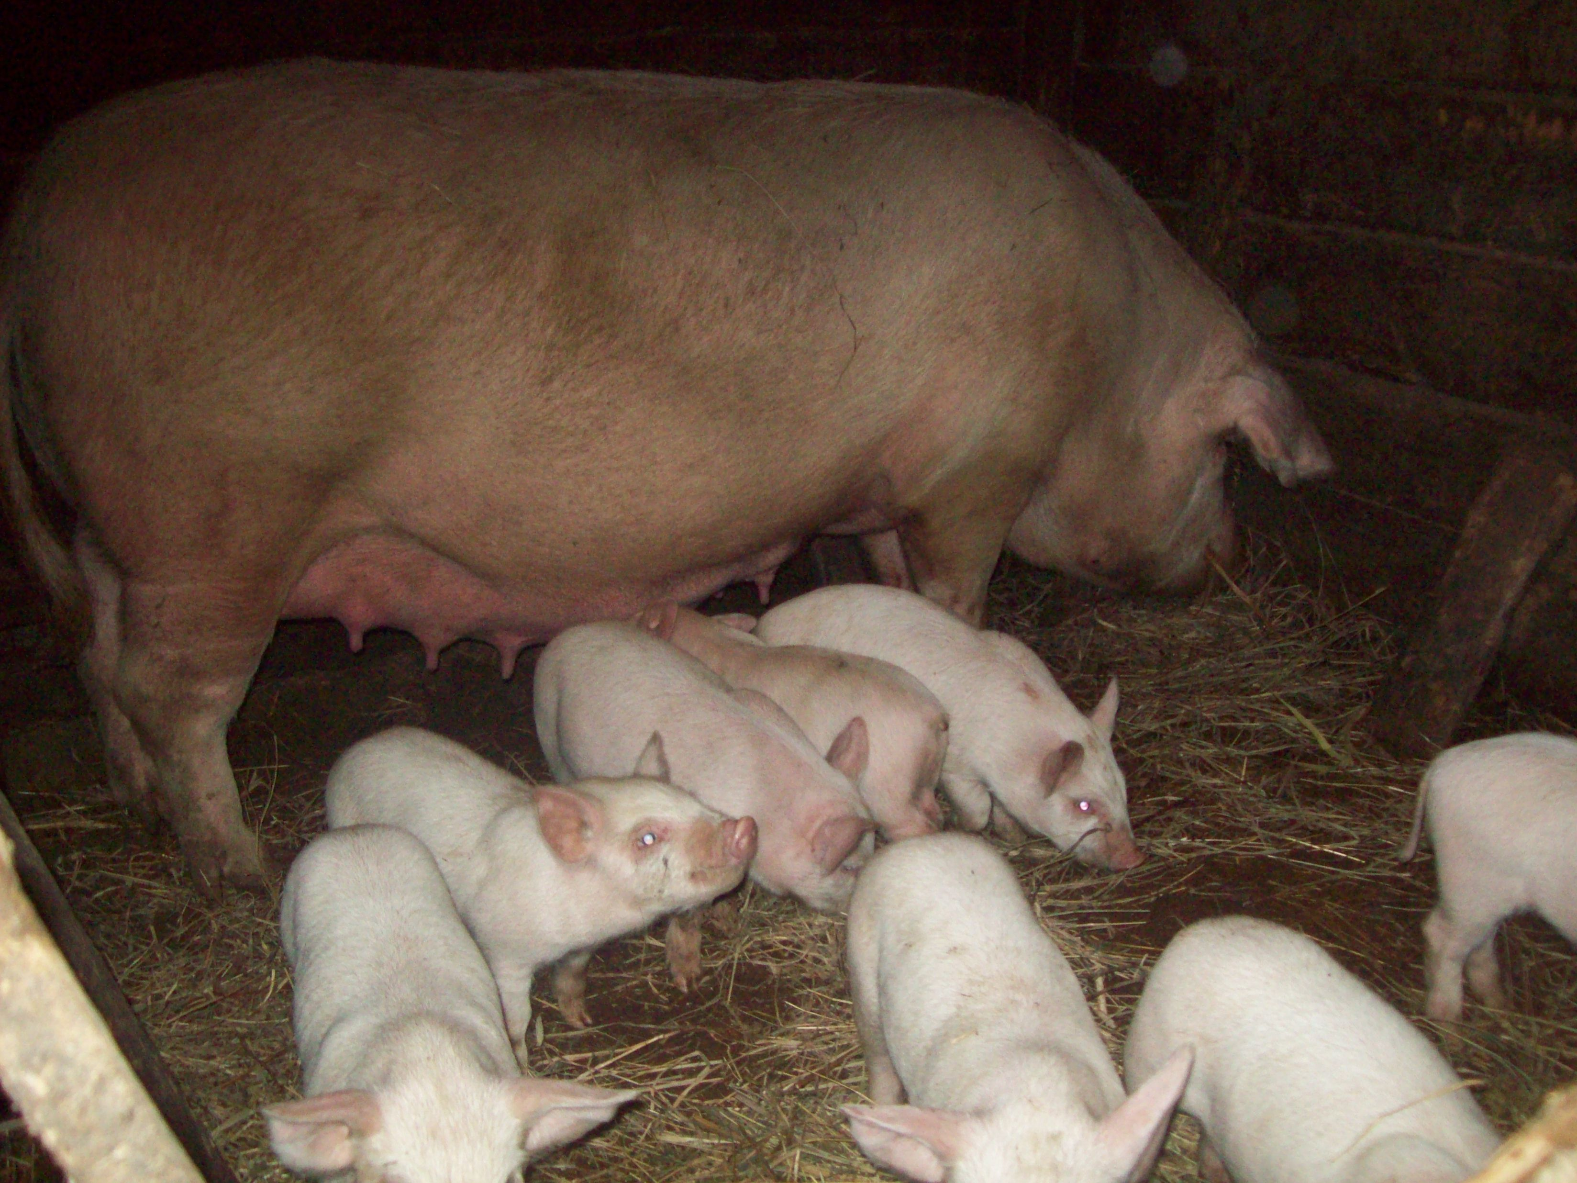
Владельцам личных подсобных хозяйств, в которых имеется свинопоголовье, необходимо соблюдать ряд правил, выполнение которых позволит сохранить здоровье животных и избежать экономических потерь:
- предоставлять поголовье свиней для проводимых ветслужбой вакцинаций (против классической чумы свиней, рожи);
- содержать поголовье только закрытым (в базах, сараях), не допускать свободного выгула свиней на территории населённых пунктов, особенно в лесной зоне;
- ежедекадно обрабатывать свиней и помещение для их содержания от кровососущих насекомых (клещей, вшей, блох), постоянно вести борьбу с грызунами;
- не завозить свиней без согласования с Госветслужбой;
- не использовать необезвреженные корма животного происхождения, особенно боенские отходы в рационах свиней;
- ограничить связи с неблагополучными территориями;
- немедленно сообщать о всех случаях заболевания свиней в государственные ветеринарные учреждения по зонам обслуживания.
В случае возникновения африканской чумы на неблагополучное хозяйство накладывается карантин. Все свинопоголовье в данном очаге инфекции уничтожают бескровным способом. Трупы свиней, навоз, остатки корма, малоценные предметы ухода сжигают. Золу закапывают в ямы, смешивая ее с известью. Помещения и территории ферм дезинфицируют горячим 3% раствором едкого натрия, 2% раствором формальдегида.
На расстоянии 10 км вокруг неблагополучного пункта все свинопоголовье убивают, а мясо перерабатывают на консервы. Карантин снимают через 6 месяцев с момента последнего случая падежа, а разведение свиней в неблагополучном пункте разрешается не ранее, чем через год после снятия карантина.

